
Laboratório de Eletricidade I
Professor William Vairo dos Santos
Aluno Jorge Nami Harbes
Sistemas de Informação – 2021.2
Atividade 2 – Associação e leitura de resistores

1ª QUESTÃO:

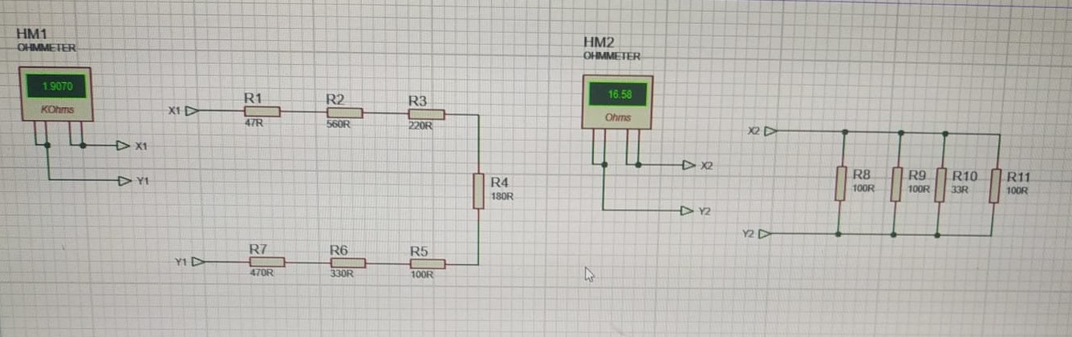
Tipo de associação: Em série Tipo de associação: Em paralelo
Valor calculado: 1.907 kohms(calculos em anexo) Valor calculado: 16.58 ohms (calculos em anexo)
Valor medido: 1.907 kohms Valor medido: 16.58 ohms

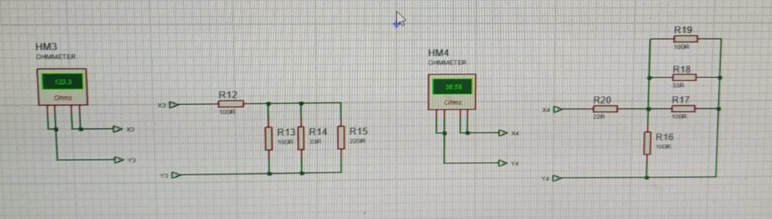
Tipo de associação: Mista Tipo de associação: Mista
Valor calculado: 122.30 ohms (calculos em anexo) Valor calculado: 38,58 ohms (calculos em anexo)
Valor medido: 122.3 ohms Valor medido: 36.58 ohms

2ª QUESTÃO:

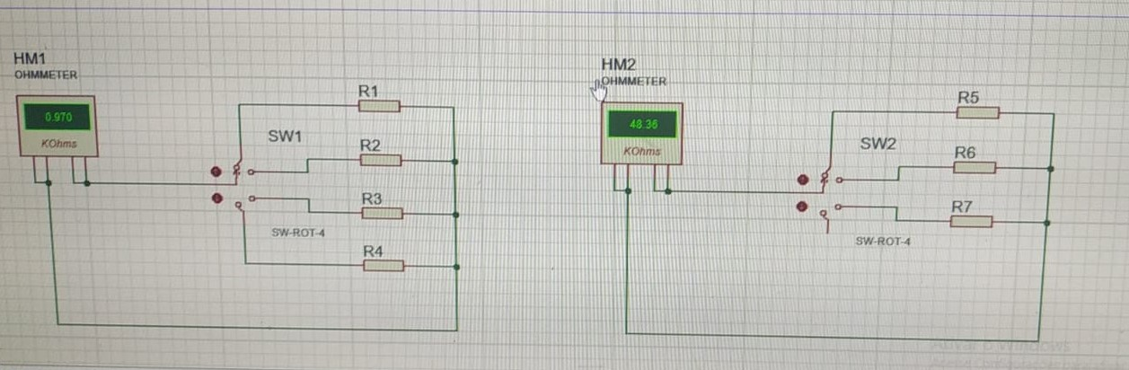
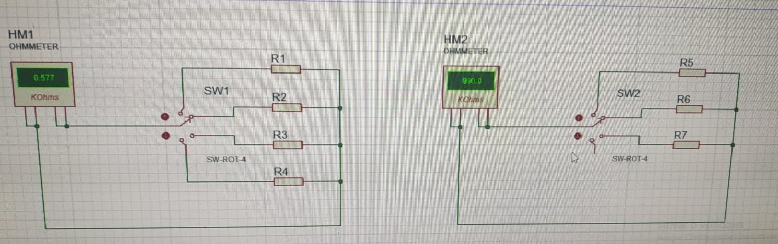
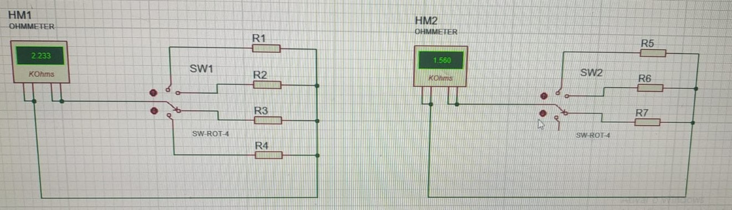
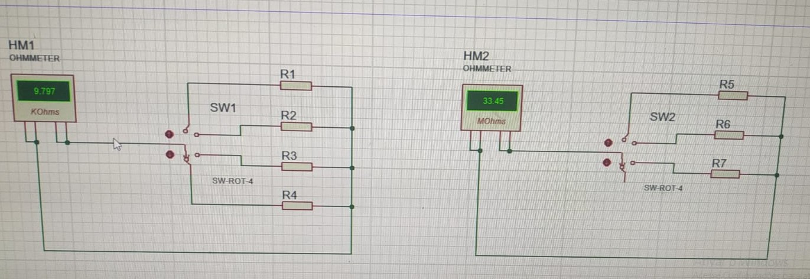

FAIXA1 FAIXA2 FAIXA3 FAIXA4 VALOR LIDO VALOR MEDIDO

R1 MARROM PRETO VERMELHO DOURADO 1 kohms 0.97 kohms
R2 VERDE AZUL MARROM DOURADO 560 ohms 0.57 kohms
R3 VERMELHO VERMELHO VERMELHO DOURADO 2.2 kohms 2.233 kohms
R4 MARROM PRETO LARANJA PRATA 10 kohms 9.797 kohms
R5 AMARELO ROXO LARANJA VERMELHO 47 kohms 48.6 kohms
R6 MARROM PRETO VERDE DOURADO 1 Mohms 990 kohms
R7 MARROM VERDE VERMELHO DOURADO 1.5 kohms 1.56 kohms

3ª QUESTÃO:

VALOR(5%) FAIXA1 FAIXA2 FAIXA3 TOLERANCIA

100 kohms MARROM PRETO AMARELO DOURADO
820 ohms CINZA VERMELHO MARROM DOURADO
2k2 ohms VERMELHO VERMELHO VERMELHO DOURADO
12 kohms MARROM VERMELHO LARANJA DOURADO
180 ohms MARROM CINZA MARROM DOURADO

